АДМИНИСТРАЦИЯ ЛЕНИНГРАДСКОЙ ОБЛАСТИ
КОМИТЕТ ПО СОХРАНЕНИЮ КУЛЬТУРНОГО НАСЛЕДИЯ ЛЕНИНГРАДСКОЙ ОБЛАСТИ

ПРИКАЗ

«___»____________2021 года №____________________
г. Санкт-Петербург

Об установлении предмета охраны объекта культурного наследия
регионального значения «Памятное место, где захоронены советские воины, погибшие в 1939-1940 гг., захоронены воины-пограничники, а также местные партийные и советские работники, погибшие в 1919-1922 гг.», адрес (местонахождение): Ленинградская область, Всеволожский муниципальный район, Куйвозовское сельское поселение, д. Васкелово, сооружение № 1

В соответствии со статьями 9.2, 20, 33 Федерального закона от 25 июня 2002 года № 73-ФЗ «Об объектах культурного наследия (памятниках истории и культуры) народов Российской Федерации», статьей 4 областного закона Ленинградской области от 25 декабря 2015 года № 140-оз «О государственной охране, сохранении, использовании и популяризации объектов культурного наследия (памятников истории и культуры) народов Российской Федерации, расположенных на территории Ленинградской области», п. 2.1.1. Положения о комитете по сохранению культурного наследия Ленинградской области, утвержденного постановлением Правительства Ленинградской области от 24 декабря 2020 года № 850, приказываю:
1. Установить предмет охраны объекта культурного наследия регионального значения «Памятное место, где захоронены советские воины, погибшие в 1939-1940 гг., захоронены воины-пограничники, а также местные партийные и советские работники, погибшие в 1919-1922 гг.», адрес (местонахождение): Ленинградская область, Всеволожский муниципальный район, Куйвозовское сельское поселение, д. Васкелово, сооружение № 1, согласно приложению к настоящему приказу.
2. Комитету по сохранению культурного наследия Ленинградской области обеспечить:
- внесение соответствующих сведений в Единый государственный реестр объектов культурного наследия (памятников истории и культуры) народов Российской Федерации;
- размещение настоящего приказа на сайте комитета по сохранению культурного наследия Ленинградской области в информационно-телекоммуникационной сети «Интернет».

3. Настоящий приказ вступает в силу со дня его официального опубликования.
- Контроль за исполнением настоящего приказа возложить на заместителя председателя комитета по сохранению культурного наследия Ленинградской области.

Заместитель Председателя
Правительства Ленинградской области –
председатель комитета
по сохранению культурного наследия В.О. Цой

Приложение
к приказу комитета по сохранению культурного наследия
Ленинградской области
от «___»________2021 г. №__________

Предмет охраны объекта культурного наследия регионального значения «Памятное место, где захоронены советские воины, погибшие в 1939-1940 гг., захоронены воины-пограничники, а также местные партийные и советские работники, погибшие в 1919-1922 гг.», адрес (местонахождение): Ленинградская область, Всеволожский муниципальный район, Куйвозовское сельское поселение, д. Васкелово, сооружение № 1

№ п.п. | Видовая принадлежность предмета охраны | Предмет охраны | Фотографии
1. | Объемно- пространственное решение: | Пространственное и архитектурно-композиционное решение территории памятника.  Местоположение.
2. | Конструкции памятника | Центральная стела «Погибшим в борьбе  за Советскую власть…»: гранит;  основание: бетон.  Обелиск «Вечная память героям…» с памятной надписью, звездой и георгиевской лентой: гранит;  Постамент – гранит на бетонной основе.  6 безымянных могил: 6 обелисков на бетонном основании;  Артиллерийское орудие – металл. | 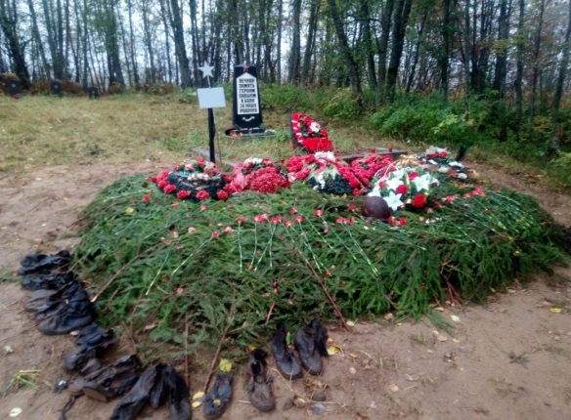
3. | Архитектурное решение | Форма, конфигурация в плане, материалы отдельных элементов мемориального комплекса.  Центральная стела из полированного черного гранита с памятным текстом: ПОГИБШИМ В БОРЬБЕ ЗА СОВЕТСКУЮ ВЛАСТЬ В 1919 Г.  КАРАТАЕВ И.А. КОММУНИСТ, УЧИТЕЛЬ МЕСТНОЙ ШКОЛЫ.  КАРАТАЕВА О.Н., УЧИТЕЛЬНИЦА.  КОЕНЕН МАТВЕЙ, РАБОТНИК РАЙОННОГО СОВЕТА.  КЕТТИНЕН ЕЛИЗАВЕТА, МЕСТНАЯ АКТИВИСТКА.  СУУТАРЕН СТЕПАН, ПРЕД. СЕЛЬСОВЕТА.  ЕГО ДОЧЕРИ ИДА И НИНА, МЕСТНЫЕ АКТИВИСТКИ.  ХАККАНЕН ПАВЕЛ, АКТИВИСТ.  ЦВЕТКОВ ИВАН, РАБОТНИКСЕЛЬСОВЕТА.  И ДРУГИЕ МЕСТНЫЕ ЖИТЕЛИ  ЗДЕСЬ ЗАХОРОНЕНЫ ТАК-ЖЕ СОВЕТСКИЕ ПОГРАНИЧНИКИ ПОГИБШИЕ В 1918 -1922 Г.Г.  Стела из полированного серого гранита с красной звездой из накладного окрашенного металла, георгиевской лентой и высеченным памятным текстом:  ВЕЧНАЯ ПАМЯТЬ ГЕРОЯМ ПАВШИМ В БОЯХ ЗА НАШУ РОДИНУ  Памятная плита с фамилиями погребенных воинов: КОБИСОВ КАБДОЛ РЯДОВОЙ 1899 ГОДА РОЖДЕНИЯ, УРОЖЕНЕЦ КАЗАХСКАЯ ССР, ЗАПАДНО-КАЗАХСКАЯ ОБЛ., УРАЛЬСКИЙ, ДЖАГАЛИНСКИЙ РАЙОН, Д. КРУПСКАЯ.  НИКИТИН АЛЕКСЕЙ ИОСИФОВИЧ, 1921 ГОДА РОЖДЕНИЯ, ПОГИБ 24.01.1943 Г., М.Р.КАЛИНИНСКАЯ ОБЛ., СЕЙЧАС ПСКОВСКАЯ СЕБЕЖСКИЙ Р-Н, Д. КУЗЬМИНО,13 СТР. БРИГАДА ВОГ, ПОХОРОНЕН В Д. ЛЕМБОЛОВО.
Предмет охраны может быть уточнен при проведении дополнительных научных исследований.

